別記様式第２号

加工食品クラスター輸出緊急対策事業実施計画書

番 号
年 月 日

株式会社ＪＴＢ
代表取締役社長執行役員
山北 栄二郎 殿

所在地
団体名
代表者氏名

令和６年度において、下記のとおり事業を実施したいので、関係書類を添えて提出します。

記

Ⅰ 事業の目的

Ⅱ 事業の内容

Ⅲ 事業完了予定年月日 令和○○年○○月○○日

Ⅳ 添付書類
必須提出物
- 定款
- 過去３年間の決算書
- 事業実施年度における年間事業計画書
- ＧＦＰ（農林水産物・食品輸出プロジェクト）コミュニティサイトへ登録されていることがわかる資料（マイページの印刷等）

該当事業者のみ
- 輸出先国・地域が求めるISO22000、FSSC22000、ハラール・コーシャ等の認証を取得していることがわかる書類
- 輸出事業計画の認定を受けていることがわかる書類
- 加工食品クラスター輸出緊急対策事業実施規程第２の１の（２）の特認団体に該当する場合は、別記様式第１号特認団体承認申請書

別記様式第２号 別添１

事業名 | 加工食品クラスター輸出緊急対策事業

事業担当者名及び連絡先 | 団体名
事業担当者名及び連絡先 | 氏名（ふりがな）
事業担当者名及び連絡先 | 所属（部署名等）
事業担当者名及び連絡先 | 役職
事業担当者名及び連絡先 | 所在地
事業担当者名及び連絡先 | 電話番号 |  |  |  | ＦＡＸ
事業担当者名及び連絡先 | E-mail URL
経理担当者名及び連絡先 | 氏名（ふりがな）
経理担当者名及び連絡先 | 所属（部署名等）
経理担当者名及び連絡先 | 役職
経理担当者名及び連絡先 | 所在地
経理担当者名及び連絡先 | 電話番号 |  |  |  | ＦＡＸ
経理担当者名及び連絡先 | E-mail URL
個人情報の取扱い | 同意します |  | □ | 本事業の実施に当たり、輸出促進法の第13条に則り、事業者名、所在地、事業規模等について、事業実施主体の規模及び性質、採択の有無等に関わらず、株式会社日本政策金融公庫に提供することに同意します。  ※同意いただけなかった場合でも、事業の採択等に影響はございません。  ※輸出促進法 第13条  国、都道府県等、株式会社日本政策金融公庫は、農林水産物及び食品の輸出の促進の総合的かつ一体的な推進を図るため、相互に連携を図りながら協力するよう努めなければならない。
個人情報の取扱い | 同意しません |  | □
団体概要

（１）補助事業者の名称

（２）主たる事務所の所在地

（３）代表者の役職名及び氏名

（４）設立目的

（５）設立年月日及び事業年度

（６）主たる業務の内容

※食品製造事業者又は食品製造事業者等を構成員とする団体として、輸出促進に関する具体的な目標を定めている場合は、その内容（HP又は会則等で記載しているか等）についてもご記載ください。
※食品製造事業者等を構成員とする団体において、輸出に向けた取組を実施するために、その構成員から、会費を徴収している場合は、その内容もご記載ください。

過去の類似・関連事業の実績、実施内容等

事業担当者の役割、業績等
（事業担当者全員の役割や業績を事業担当者ごとに具体的に記載してください。）

①農林 太郎（所属・役職）
本事業の役割、これまでの関連する業績

②農林 花子（所属・役職）
本事業の役割、これまでの関連する業績

（注）事業ご担当者様全員の本事業での役割や関連する今までの業績（プロフィール）を記載してください。履歴書ではなく、この事業を実施するのに適任者とわかるような説明をお願いいたします。

（事業実施者における本補助事業以外の別の補助事業の申請又は採択事業の有無）
有・無
※有の場合は、その事業名を記載してください。

（過去３年以内における補助金等の交付決定取消の原因となる行為の有無及びその概要）
※該当する場合には、当該取消を受けた日を記載してください。

事業計画概要
本事業の実施計画について、下記から選択して実施します。該当するものに☑を入れてください。
※複数の事業に申請いただく場合は、別添２ 積算根拠は事業毎に分けて記載してください。

（１）加工食品のPR、テストマーケティング、輸出人材育成等
□ 加工食品の輸出における新規開拓・商流拡大に向けた商品のPR、テストマーケティング、輸出人材育成に係る費用等

（２）輸出先国の規制等に対応した商品開発に必要な機械の導入等
□ 輸出先国・地域の規制・条件（食品添加物、容器・包装、表示等）に対応した商品の開発・製造に必要な機械の導入等

１．本事業で取り扱う加工食品の品目（商品名）及び国産農林水産物名
品目名（商品名) | 貿易統計品目番号  HSコード９桁（輸出用） | 国産原料を使用している場合は、国産原料名
※本事業で輸出する食品の品目名は全て記載してください。足りない場合は行を増やして記載してください。
※ＨＳコードは正確に記載してください。審査の際のポイントとなります。ご不明な場合は、管轄の税関等にお尋ねください。
参考：https://www.customs.go.jp/zeikan/seido/e-jizen.htm

２．輸出対象国名
主な輸出国名 | 国名符号
①
②
③
④
⑤
⑥
⑦
⑧
⑨
⑩
※国名符号は、財務省貿易統計に記載されているものを記載してください。
参考：https://www.customs.go.jp/toukei/info/index.htm

１ 事業概要
（事業の目的）
※事業の背景となる輸出先国・地域の市場ニーズ、規制・条件等の環境分析などを踏まえ目的を記載してください。

（事業の内容）
※事業の取組内容について具体的にご記載ください。（輸出先国・地域別等）
（具体的な実施方法については、２ 実施方法にご記載ください。）

２ 実施方法
（実施期間、方法、手順、スケジュールなど具体的に記載してください。経費として計上されているにもかかわらず、事業内容や実施方法には記載がない場合が多々みられます。必ず事業実施計画と経費の積算根拠が対応するように記載をお願いいたします。）

※記入例
・展示会、商談会、テストマーケティング（試験販売）、試食会等の日時、会場、参加予定人数・属性、ターゲットについて、のプログラム等の具体的な実施内容。
・展示会・商談会の概要、日時、会場、参加予定人数・属性、商談件数等具体的な内容
・販促資材の作成（種類、言語等を含む具体的な内容）
・海外ECサイトの出店（サイトの概要等と具体的な内容）
・Webサイト作成・SNS発信（発信言語、ターゲット、アクセス目標等を含む）
・輸出先国・地域の規制・条件（食品添加物、容器・包装、表示等）に対応した商品の開発・製造のために必要な機械の導入等の場合、機械の種類、仕様、能力、方法や、導入することによって得られる成果等

３ 実施体制
（専門家（商社、コンサル等）等や他の事業者と連携して事業を実施することは、本事業の応募必須条件となっております。事業実施体制を図示してください。）
※どのように輸出において商流構築に係る取組を行っていくのか明確に分かるよう、国内商社や海外のインポーター等との連携についても記載してください。その他の連携又は委託を行う団体がある場合には、その名称、概要及び事務処理体系についても記載してください。

４ 実施スケジュール
（主な内容が分かるよう事業内容毎、月別スケジュールにて記載してください。）
記入例
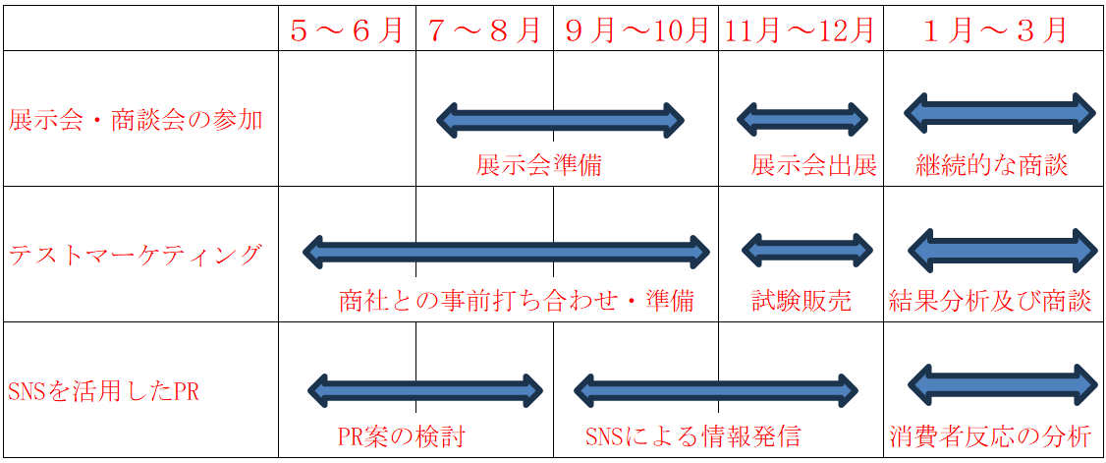

５ 事業の成果目標（達成すべき成果）、波及効果
（事業実施後、１年後における目標とする。併せて、今後の目標も記載すること。）
※現状の実績と将来の目標が明確に比較できるようにするとともに、目標の達成方法、持続性について等具体的な内容を記載してください。
※波及効果について、具体的に記載してください。
※具体的な輸出目標数値は、 別添３ へ記載してください。

６ 事業成果・効果の検証方法
（本事業において設定した輸出目標値等の成果目標に対して、その進捗及び達成度合いを確認及び検証するための方法を具体的に記載してください。）

７ 損益計画と自己資金調達方法
（（２）輸出先国の規制等に適合した商品開発・改良のために必要な機械の改良・開発等 の事業の場合は記載してください。）

１．損益計画 単位：千円
 | 令和５年度実績 | 令和６年度計画 | 令和７年度計画 | 令和８年度計画
売上金額(税抜き)
売上原価
売上利益
営業利益
税前利益

２．投資回収年度（設備投資に対する自己資金投資）

３．自己資金調達方法 （ ① 銀行借り入れ ② 資本金増 ③ リース ④ その他 ）

事 業 別 内 訳

（単位：円）
事 業 区 分 | 総事業費 | 国庫補助金 | 事業者負担 |  | 備 考
事 業 区 分 | 税込  （Ａ）＋（Ｂ）  ＋（Ｃ） | 税別  （Ａ） | 税別  （Ｂ） | 事業費総額に対する税  （Ｃ） | 積算根拠を具体的に記載
（１） 加工食品の PR、テストマーケティング、輸出人材育成等 | 円 | 円 | 円 | 円 | ※別添２に積算根拠を記載してください。
（２） 輸出先国の規制等に対応した商品開発に必要な機械の導入等 | 円 | 円 | 円 | 円 | ※別添２に積算根拠を記載してください。
計 | 円 | 円 | 円 | 円
（注１）別添２にて積算根拠を記載してください。
（注２）事業の一部を他の者に委託する場合には、別添２に委託先名、委託する事業の内容、当該事業に要する経費を記載してください。
（注３）国庫補助金は、税別となります。

